DOCUMENTAÇÃO DO APLICATIVO – FUTUREWORK

Autores:
Allan Von Ivanov – RM98705
João Rodrigo Solano Nogueira – RM551319

1. Apresentação Geral do App:
O FutureWork é um aplicativo móvel desenvolvido em React Native com foco em requalificação profissional, promovendo competências digitais essenciais para o mercado de trabalho até 2030.
O app oferece trilhas personalizadas de aprendizado, autoavaliação, acompanhamento de progresso e recomendações inteligentes integradas à inteligência artificial.
O projeto está alinhado com os seguintes ODS da ONU:
- ODS 4 – Educação de Qualidade
- ODS 8 – Trabalho Decente e Crescimento Econômico
- ODS 9 – Inovação e Infraestrutura
- ODS 10 – Redução das Desigualdades

2. Prints das Telas
Cadastro:
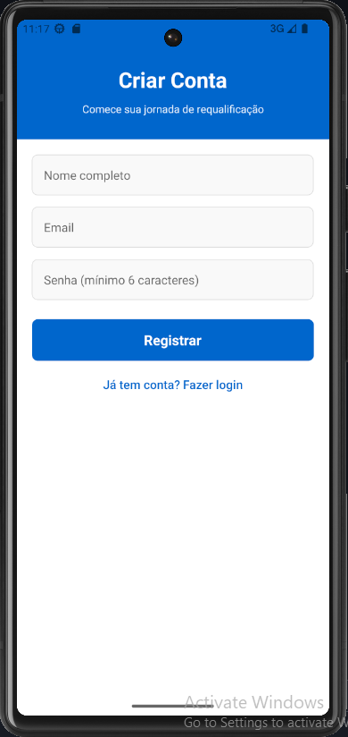

Login:
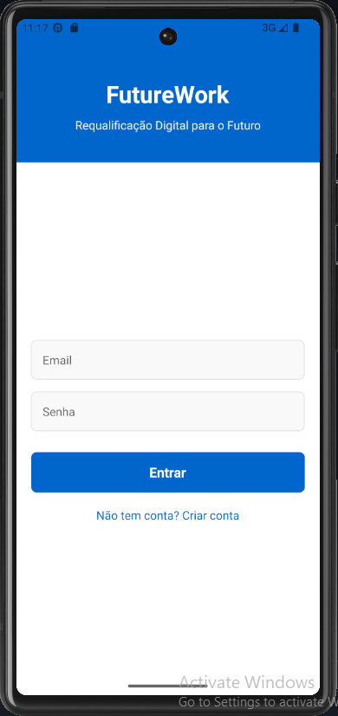
Firebase:
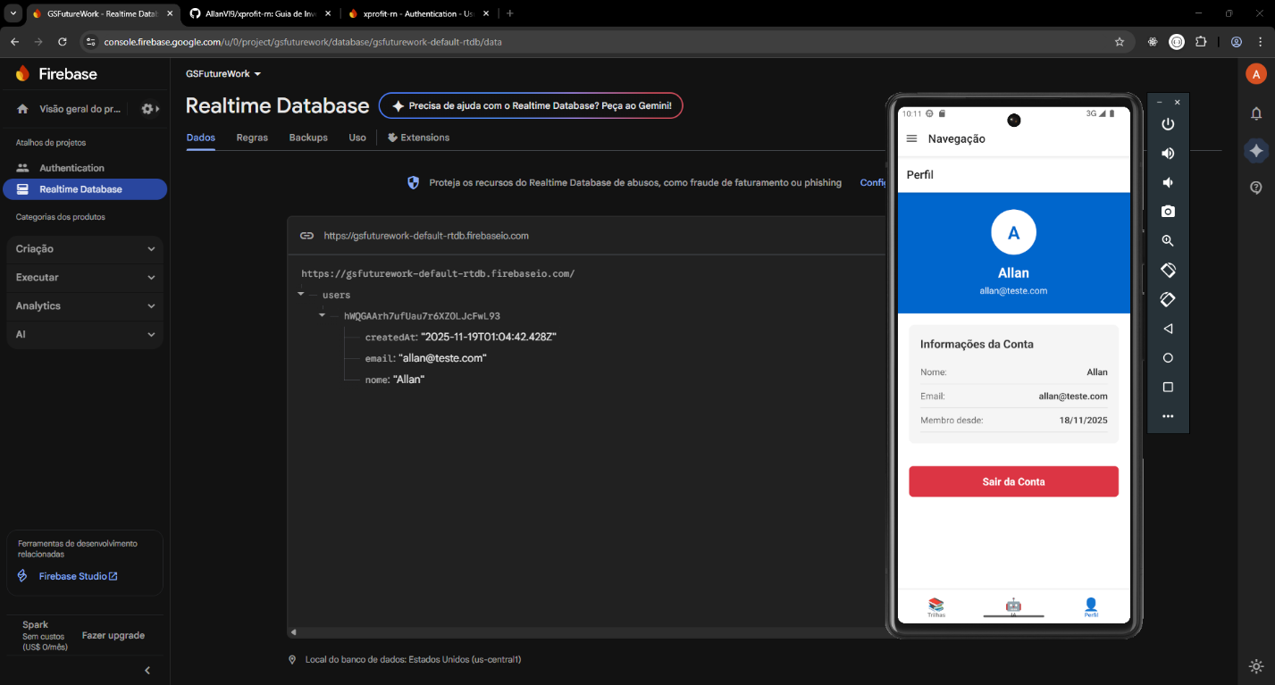
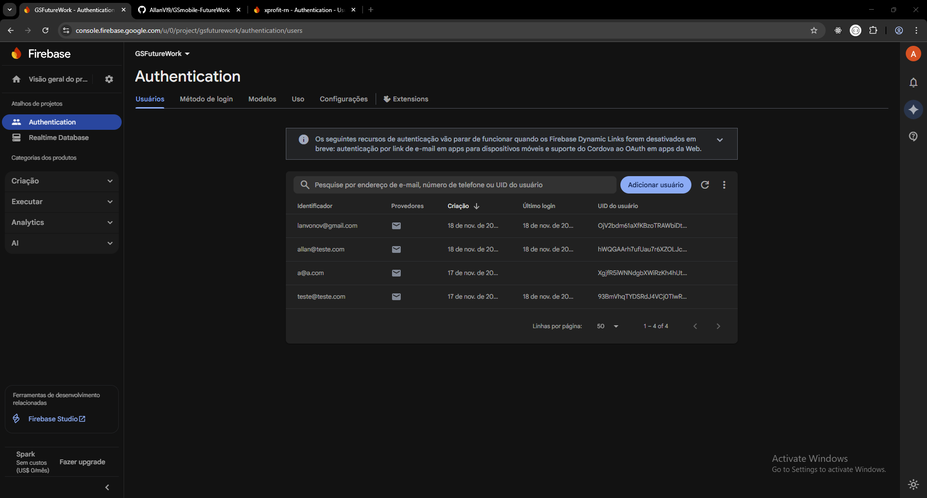

Telas do App:
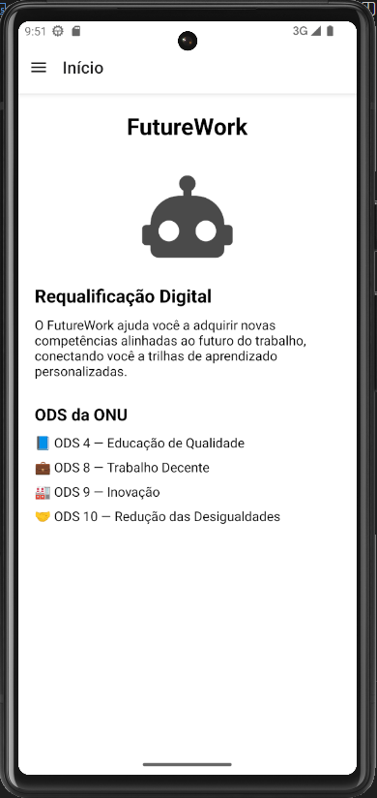
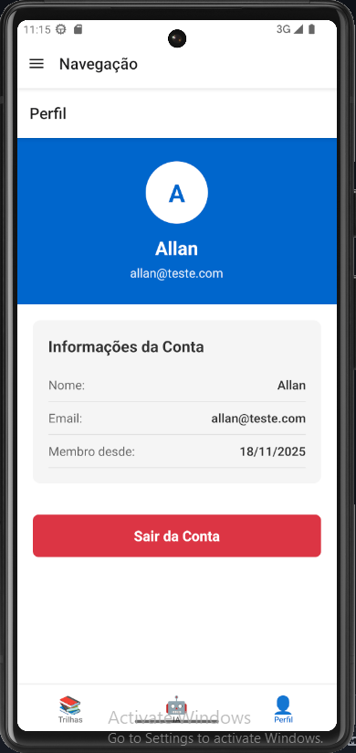

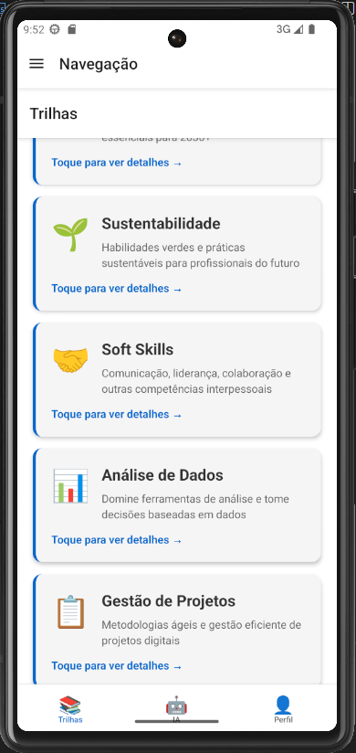

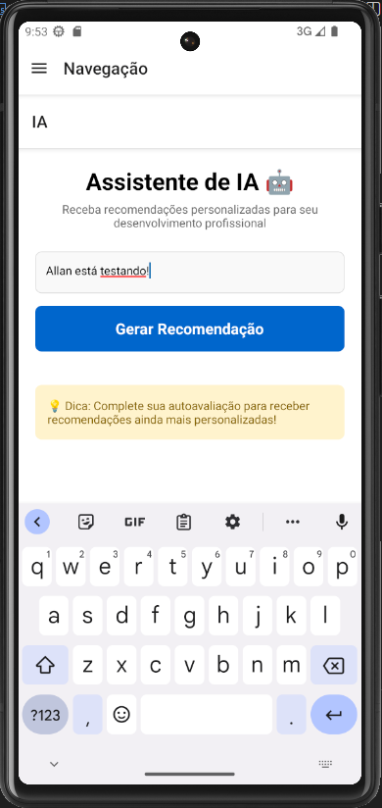

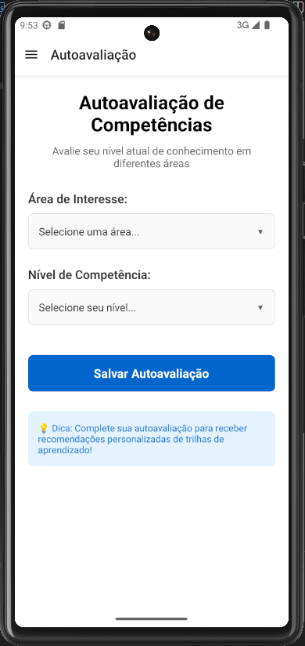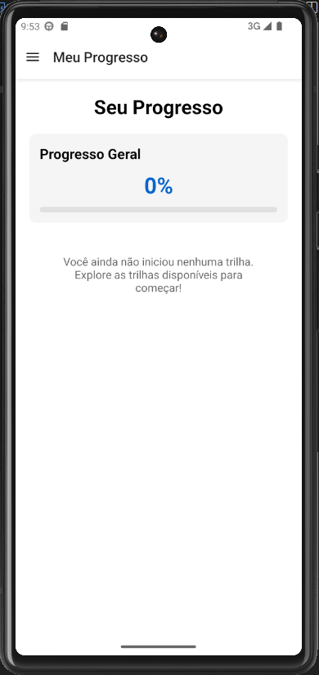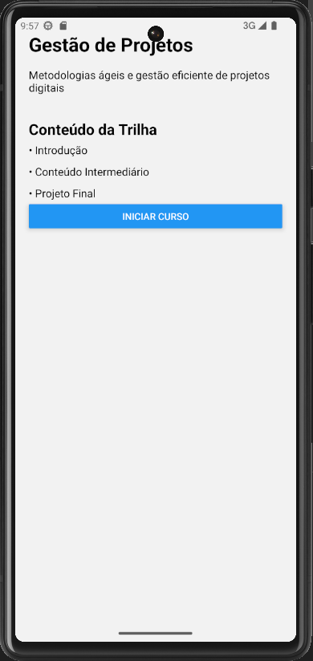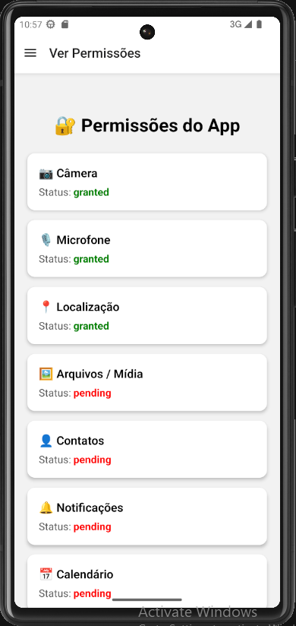
3. Estrutura de Diretórios
GSFutureWork/
├── app/
│ └── index.tsx
├── src/
│ ├── components/
│ ├── navigation/
│ │ ├── DrawerNavigator.tsx
│ │ ├── StackNavigation.tsx
│ │ ├── TabNavigator.tsx
│ │ └── types.ts
│ ├── screens/
│ │ ├── Autoavaliacao/
│ │ ├── Home/
│ │ ├── Login/
│ │ ├── Perfil/
│ │ ├── Progresso/
│ │ ├── Recomendacoes/
│ │ ├── Register/
│ │ └── Trilhas/
│ ├── services/
│ │ └── firebaseConfig.ts
│ └── utils/
├── app.tsx
├── package.json
└── README.md
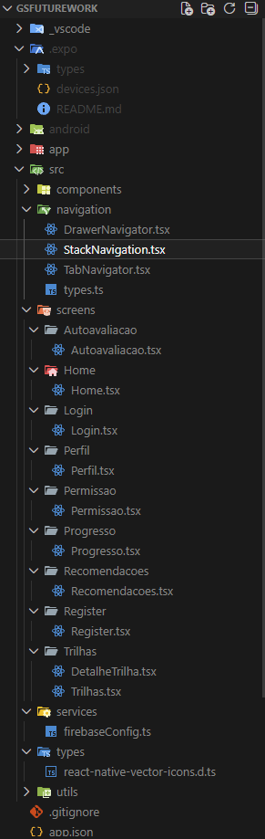
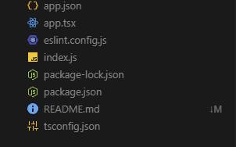
4. Fluxo de Navegação do Aplicativo:
A navegação foi construída usando React Navigation com três estruturas:
1. Stack Navigation
Responsável por:
- Login
- Cadastro
- Navegação inicial até a Home
2. Drawer Navigation
A partir da Home, o usuário acessa o menu lateral contendo:
- Home
- Trilhas
- Autoavaliação
- Progresso
- Recomendações (Assistente de IA)
- Perfil
- Logout
3. Tab Navigation (dentro de Trilhas)
Usada para dividir:
- Trilha ativa
- Trilha completa
- Novas trilhas sugeridas

5. Justificativas de Design:
O design do FutureWork foi pensado para:
- Simplicidade
As telas são limpas e diretas, com foco no aprendizado.
- Acessibilidade
Fontes grandes, espaçamento confortável e contraste adequado.
- Paleta suave
Cores claras e profissionais para criar familiaridade e reduzir fadiga visual.
- Ícones intuitivos
Uso de MaterialCommunityIcons para facilitar a identificação das funções.
- Cards com sombra
Destacam informações como trilhas e progresso.
- Layout baseado em ScrollView
Permite navegação suave e visualização clara dos elementos.

6. Integração com Firebase:
O Firebase foi utilizado em três áreas principais:
1. Firebase Authentication
- Login com e-mail e senha
- Cadastro
- Logout
- Armazenamento seguro de tokens
2. Firebase Realtime Database
Armazena:
- Progresso do usuário
- O resultado da autoavaliação
- Trilhas iniciadas
- Histórico de interações com IA
3. Segurança
- Regras básicas configuradas no Database
- Validações no cliente via try/catch
- Proteção de rotas para usuários autenticados

7. Integração com IA (OpenAI API):
A IA foi usada para:
- Recomendar trilhas personalizadas
Baseadas no nível de habilidade e interesse do usuário.
- Realizar análise do perfil
A IA identifica:
- pontos fortes
- gaps
- áreas de aprendizado recomendadas
- Ajuste dinâmico do texto
Toda resposta é adaptada ao contexto do usuário.
8. Algum dos principais arquivos .tsx utilizados:
Home.tsx:
import React from "react";
import { View, Text, StyleSheet, ScrollView } from "react-native";
import MaterialCommunityIcons from "react-native-vector-icons/MaterialCommunityIcons";

export default function Home() {
return (
<ScrollView
style={styles.container}
contentContainerStyle={{ paddingBottom: 40 }}
>
<Text style={styles.title}>FutureWork</Text>

<View style={styles.iconBox}>
<MaterialCommunityIcons name="robot" size={120} color="#4A90E2" />
</View>

<Text style={styles.subtitle}>Requalificação Digital</Text>

<View style={styles.card}>
<Text style={styles.cardText}>
O FutureWork ajuda você a adquirir novas competências alinhadas ao
futuro do trabalho, conectando você a trilhas de aprendizado
personalizadas e acessíveis.
</Text>
</View>

<Text style={styles.section}>ODS da ONU</Text>

<View style={styles.odsBox}>
<Text style={styles.odsItem}>📘 ODS 4 — Educação de Qualidade</Text>
<Text style={styles.odsItem}>💼 ODS 8 — Trabalho Decente</Text>
<Text style={styles.odsItem}>🏭 ODS 9 — Inovação</Text>
<Text style={styles.odsItem}>🤝 ODS 10 — Redução das Desigualdades</Text>
</View>
</ScrollView>
);
}

const styles = StyleSheet.create({
container: {
padding: 20,
backgroundColor: "#F5F7FA",
},

title: {
fontSize: 32,
fontWeight: "bold",
marginBottom: 15,
textAlign: "center",
color: "#333",
},

iconBox: {
backgroundColor: "#E8F1FB",
padding: 30,
borderRadius: 20,
alignItems: "center",
justifyContent: "center",
alignSelf: "center",
marginBottom: 20,
width: 200,
shadowColor: "#000",
shadowOpacity: 0.1,
shadowRadius: 8,
elevation: 4,
},

subtitle: {
fontSize: 24,
fontWeight: "600",
marginBottom: 12,
textAlign: "center",
color: "#4A4A4A",
},

card: {
backgroundColor: "#fff",
padding: 18,
borderRadius: 16,
marginBottom: 20,
shadowColor: "#000",
shadowOpacity: 0.08,
shadowRadius: 6,
elevation: 3,
},

cardText: {
fontSize: 16,
color: "#555",
lineHeight: 22,
textAlign: "center",
},

section: {
fontSize: 22,
fontWeight: "bold",
marginBottom: 12,
color: "#333",
},

odsBox: {
backgroundColor: "#fff",
padding: 16,
borderRadius: 16,
shadowColor: "#000",
shadowOpacity: 0.08,
shadowRadius: 6,
elevation: 3,
},

odsItem: {
fontSize: 16,
marginBottom: 10,
color: "#555",
},
});

Permissao.tsx:
import { useEffect, useState } from "react";
import { Text, ScrollView, View } from "react-native";
import * as Camera from "expo-camera";
import * as Location from "expo-location";
import * as MediaLibrary from "expo-media-library";
import * as Contacts from "expo-contacts";
import * as Notifications from "expo-notifications";
import * as Calendar from "expo-calendar";

export default function Permissao() {
const [camera, setCamera] = useState<string | null>(null);
const [microfone, setMicrofone] = useState<string | null>(null);
const [localizacao, setLocalizacao] = useState<string | null>(null);
const [midia, setMidia] = useState<string | null>(null);
const [contatos, setContatos] = useState<string | null>(null);
const [notificacoes, setNotificacoes] = useState<string | null>(null);
const [calendario, setCalendario] = useState<string | null>(null);

const [cameraPermission, requestCameraPermission] = Camera.useCameraPermissions();
const [micPermission, requestMicPermission] = Camera.useMicrophonePermissions();

useEffect(() => {
(async () => {
const camResp = await requestCameraPermission();
setCamera(camResp?.status ?? null);

const micResp = await requestMicPermission();
setMicrofone(micResp?.status ?? null);

const loc = await Location.requestForegroundPermissionsAsync();
setLocalizacao(loc.status);

const media = await MediaLibrary.requestPermissionsAsync();
setMidia(media.status);

const cont = await Contacts.requestPermissionsAsync();
setContatos(cont.status);

const notif = await Notifications.requestPermissionsAsync();
setNotificacoes(notif.granted ? "granted" : "denied");

const cal = await Calendar.requestCalendarPermissionsAsync();
setCalendario(cal.status);
})();
}, []);

const PermBox = ({ icon, title, value }: any) => (
<View
style={{
backgroundColor: "#fff",
padding: 18,
borderRadius: 12,
marginBottom: 15,
shadowColor: "#000",
shadowOpacity: 0.1,
shadowRadius: 4,
elevation: 3,
}}
>
<Text style={{ fontSize: 18, fontWeight: "600", marginBottom: 6 }}>
{icon} {title}
</Text>
<Text style={{ fontSize: 16, color: "#555" }}>
Status:{" "}
<Text style={{ fontWeight: "bold", color: value === "granted" ? "green" : "red" }}>
{value ?? "pending"}
</Text>
</Text>
</View>
);

return (
<ScrollView
style={{ padding: 20, marginTop: 40 }}
contentContainerStyle={{ paddingBottom: 40 }}
>
<Text
style={{
fontSize: 28,
fontWeight: "bold",
marginBottom: 25,
textAlign: "center",
}}
>
🔐 Permissões do App
</Text>

<PermBox icon="📷" title="Câmera" value={camera} />
<PermBox icon="🎙️" title="Microfone" value={microfone} />
<PermBox icon="📍" title="Localização" value={localizacao} />
<PermBox icon="🖼️" title="Arquivos / Mídia" value={midia} />
<PermBox icon="👤" title="Contatos" value={contatos} />
<PermBox icon="🔔" title="Notificações" value={notificacoes} />
<PermBox icon="📅" title="Calendário" value={calendario} />
</ScrollView>
);
}

Login.tsx:
import { useState } from "react";
import { View, Text, TextInput, StyleSheet, Alert, TouchableOpacity, ActivityIndicator } from "react-native";
import { signInWithEmailAndPassword } from "firebase/auth";
import { auth } from "../../services/firebaseConfig";
import { NativeStackNavigationProp } from "@react-navigation/native-stack";
import { RootStackParamList } from "../../navigation/types";
import { CommonActions } from "@react-navigation/native";

type Props = {
navigation: NativeStackNavigationProp<RootStackParamList, "Login">;
};

export default function Login({ navigation }: Props) {
const [email, setEmail] = useState("");
const [password, setPassword] = useState("");
const [loading, setLoading] = useState(false);

async function handleLogin() {
console.log("=== BOTÃO ENTRAR CLICADO ===");

if (!email.trim() || !password.trim()) {
Alert.alert("Erro", "Por favor, preencha todos os campos");
return;
}

console.log("Campos preenchidos, iniciando login...");
setLoading(true);
console.log("Loading ativado, tentando fazer login com:", email);

try {
// Remove espaços em branco do email
const cleanEmail = email.trim().toLowerCase();
const cleanPassword = password.trim();

console.log("Tentando login com email:", cleanEmail);
console.log("Senha tem", cleanPassword.length, "caracteres");

const userCredential = await signInWithEmailAndPassword(auth, cleanEmail, cleanPassword);
console.log("✅ Usuário logado com sucesso:", userCredential.user.uid);
console.log("Email do usuário:", userCredential.user.email);

setLoading(false);

// Navega para a tela principal
navigation.dispatch(
CommonActions.reset({
index: 0,
routes: [{ name: "HomeDrawer" }],
})
);
} catch (error: any) {
setLoading(false);
console.error("❌ Erro completo no login:", JSON.stringify(error, null, 2));
console.error("Código do erro:", error.code);
console.error("Mensagem do erro:", error.message);

// Tratamento específico de erros
let errorMessage = "Email ou senha inválidos";

if (error.code) {
switch (error.code) {
case "auth/network-request-failed":
errorMessage = "Erro de conexão. Verifique sua internet e tente novamente.";
break;
case "auth/invalid-email":
errorMessage = "Email inválido. Verifique o formato do email.";
break;
case "auth/user-disabled":
errorMessage = "Esta conta foi desabilitada.";
break;
case "auth/user-not-found":
errorMessage = "Usuário não encontrado. Verifique o email ou crie uma conta.";
break;
case "auth/wrong-password":
errorMessage = "Senha incorreta. Tente novamente.";
break;
case "auth/invalid-credential":
errorMessage = "Credenciais inválidas. Verifique email e senha.";
break;
case "auth/too-many-requests":
errorMessage = "Muitas tentativas. Tente novamente mais tarde.";
break;
case "auth/operation-not-allowed":
errorMessage = "Operação não permitida. Verifique as configurações do Firebase.";
break;
default:
errorMessage = error.message || `Erro: ${error.code || "Desconhecido"}`;
}
} else if (error.message) {
errorMessage = error.message;
}

// Mostra o código do erro no console para debug
console.log("Mensagem de erro exibida:", errorMessage);

Alert.alert("Erro no Login", errorMessage);
}
}

return (
<View style={styles.container}>
<View style={styles.header}>
<Text style={styles.title}>FutureWork</Text>
<Text style={styles.subtitle}>Requalificação Digital para o Futuro</Text>
</View>

<View style={styles.form}>
<TextInput
placeholder="Email"
style={styles.input}
onChangeText={setEmail}
value={email}
keyboardType="email-address"
autoCapitalize="none"
/>
<TextInput
placeholder="Senha"
style={styles.input}
secureTextEntry
onChangeText={setPassword}
value={password}
/>

<TouchableOpacity
style={[styles.button, loading && styles.buttonDisabled]}
onPress={handleLogin}
disabled={loading}
activeOpacity={0.8}
>
{loading ? (
<View style={styles.loadingContainer}>
<ActivityIndicator color="#fff" size="small" />
<Text style={styles.loadingText}>Entrando...</Text>
</View>
) : (
<Text style={styles.buttonText}>Entrar</Text>
)}
</TouchableOpacity>

<TouchableOpacity onPress={() => navigation.navigate("Register")}>
<Text style={styles.link}>Não tem conta? Criar conta</Text>
</TouchableOpacity>
</View>
</View>
);
}

const styles = StyleSheet.create({
container: {
flex: 1,
backgroundColor: "#fff",
},
header: {
alignItems: "center",
paddingTop: 80,
paddingBottom: 40,
backgroundColor: "#0066cc",
},
title: {
fontSize: 32,
fontWeight: "bold",
textAlign: "center",
color: "#fff",
marginBottom: 10,
},
subtitle: {
fontSize: 16,
color: "#e3f2fd",
textAlign: "center",
},
form: {
flex: 1,
padding: 20,
justifyContent: "center",
},
input: {
borderWidth: 1,
borderColor: "#ddd",
padding: 15,
marginVertical: 8,
borderRadius: 8,
backgroundColor: "#f9f9f9",
fontSize: 16,
},
button: {
backgroundColor: "#0066cc",
padding: 15,
borderRadius: 8,
alignItems: "center",
marginTop: 20,
},
buttonText: {
color: "#fff",
fontSize: 18,
fontWeight: "bold",
},
link: {
marginTop: 20,
textAlign: "center",
color: "#0066cc",
fontSize: 16,
},
buttonDisabled: {
opacity: 0.6,
},
loadingContainer: {
flexDirection: "row",
alignItems: "center",
justifyContent: "center",
},
loadingText: {
color: "#fff",
fontSize: 18,
fontWeight: "bold",
marginLeft: 10,
},
});

Register.tsx:
import { useState } from "react";
import { View, Text, TextInput, StyleSheet, Alert, TouchableOpacity, ScrollView, ActivityIndicator } from "react-native";
import { createUserWithEmailAndPassword, signOut } from "firebase/auth";
import { auth, db } from "../../services/firebaseConfig";
import { ref, set, get } from "firebase/database";
import { NavigationProp, CommonActions } from "@react-navigation/native";
import { RootStackParamList } from "../../navigation/types";

type Props = {
navigation: NavigationProp<RootStackParamList>;
};

export default function Register({ navigation }: Props) {
const [email, setEmail] = useState("");
const [password, setPassword] = useState("");
const [nome, setNome] = useState("");
const [loading, setLoading] = useState(false);

async function handleRegister() {
if (!nome.trim() || !email.trim() || !password.trim()) {
Alert.alert("Erro", "Por favor, preencha todos os campos");
return;
}

if (password.length < 6) {
Alert.alert("Erro", "A senha deve ter pelo menos 6 caracteres");
return;
}

try {
setLoading(true);

const { user } = await createUserWithEmailAndPassword(
auth,
email.trim().toLowerCase(),
password
);

await auth.authStateReady();

const userData = {
nome: nome.trim(),
email: email.trim().toLowerCase(),
progresso: {},
trilhasIniciadas: [],
areasInteresse: [],
createdAt: new Date().toISOString(),
};

await set(ref(db, `users/${user.uid}`), userData);

await signOut(auth);

Alert.alert("Sucesso", "Conta criada com sucesso!", [
{
text: "OK",
onPress: () =>
navigation.dispatch(
CommonActions.reset({
index: 0,
routes: [{ name: "Login" }],
})
),
},
]);
} catch (error: any) {
let msg = "Erro ao criar conta.";

if (error.code === "auth/network-request-failed") {
msg = "Falha de conexão com o Firebase. Verifique internet / regras / Cleartext.";
}

Alert.alert("Erro", msg);
console.log("🔥 ERRO:", error);
} finally {
setLoading(false);
}
}

return (
<ScrollView style={styles.container}>
<View style={styles.header}>
<Text style={styles.title}>Criar Conta</Text>
<Text style={styles.subtitle}>Comece sua jornada de requalificação</Text>
</View>

<View style={styles.form}>
<TextInput
placeholder="Nome completo"
style={styles.input}
onChangeText={setNome}
value={nome}
/>
<TextInput
placeholder="Email"
style={styles.input}
onChangeText={setEmail}
value={email}
keyboardType="email-address"
autoCapitalize="none"
/>
<TextInput
placeholder="Senha (mínimo 6 caracteres)"
style={styles.input}
secureTextEntry
onChangeText={setPassword}
value={password}
/>

<TouchableOpacity
style={[styles.button, loading && styles.buttonDisabled]}
onPress={handleRegister}
disabled={loading}
>
{loading ? (
<ActivityIndicator color="#fff" />
) : (
<Text style={styles.buttonText}>Registrar</Text>
)}
</TouchableOpacity>

<TouchableOpacity onPress={() => navigation.navigate("Login")} style={styles.linkContainer}>
<Text style={styles.linkText}>Já tem conta? Fazer login</Text>
</TouchableOpacity>
</View>
</ScrollView>
);
}

const styles = StyleSheet.create({
container: { flex: 1, backgroundColor: "#fff" },
header: {
alignItems: "center",
paddingTop: 60,
paddingBottom: 30,
backgroundColor: "#0066cc",
},
title: {
fontSize: 28,
fontWeight: "bold",
textAlign: "center",
color: "#fff",
marginBottom: 10,
},
subtitle: {
fontSize: 14,
color: "#e3f2fd",
textAlign: "center",
},
form: {
flex: 1,
padding: 20,
},
input: {
borderWidth: 1,
borderColor: "#ddd",
padding: 15,
marginBottom: 15,
borderRadius: 8,
backgroundColor: "#f9f9f9",
fontSize: 16,
},
button: {
backgroundColor: "#0066cc",
padding: 15,
borderRadius: 8,
alignItems: "center",
marginTop: 10,
},
buttonText: {
color: "#fff",
fontSize: 18,
fontWeight: "bold",
},
buttonDisabled: {
opacity: 0.6,
},
linkContainer: {
marginTop: 20,
alignItems: "center",
},
linkText: {
color: "#0066cc",
fontSize: 16,
fontWeight: "500",
},
});

